Organizační struktura komunitního plánování

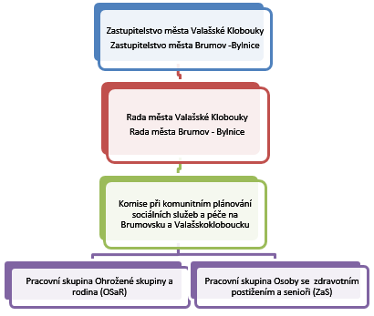
- Zastupitelstvo města - schvaluje zásadní dokumenty
- Rada města - schvaluje ostatní dokumenty, doporučuje zastupitelstvu města zásadní dokumenty ke schválení
- Komise při komunitním plánování sociálních služeb a péče na Brumovsku a Valašskokloboucku - koordinuje procesy, komunikuje s orgány města, spolupracuje s pracovními skupinami, schvaluje plnění jednotlivých aktivit procesu komunitního plánování
- Pracovní skupiny - řeší konkrétní úkoly stanovené Komisí při komunitním plánování, setkávají se zde zástupci zadavatelů, uživatelů a poskytovatelů sociálních služeb a zástupci veřejnosti. Skupiny jsou otevřené, do jejich činnosti se může zapojit každý, kdo má zájem o problematiku sociálních a doprovodných služeb.

Členové Komise při komunitním plánování sociálních služeb a péče na Brumovsku a Valašskokloboucku
Jméno, příjmení | Funkce | Telefon | E-mail
Ing. Petr Kozel | Předseda komise | 571 491 551  736 461 383 | karmelsky@volny.cz  petr.kozel@mestovsetin.cz
Ing. Martin Janík | Místostarosta Val. Klobouky | 577 311 135  734 681 520 | janik@mu-vk.cz
Mgr. Ludmila Cmajdálková | Vedoucí odboru soc. věcí MěÚ Val. Klobouky | 577 311 133  603 595 867 | cmajdalkova@mu-vk.cz
Bc. Radka Beňová | Pracovnice orgánu sociálně-právní ochrany dětí Val. Klobouky | 577 311 135 | benova@mu-vk.cz
Mgr. Tomáš Naňák | Ředitel Charity Val. Klobouky, Brumov-Bylnice | 577 320 669  739 524 368 | info@valklobouky.charita.cz
Mgr. Markéta Šobáňová | Ředitelka RC Kaštánek | 604 522 581 | rcvk@seznam.cz
Bc. Alena Hořáková | Sociální pracovnice | 577 305 120 | alenahorakova.meu@brumov-bylnice.cz
Pracovní skupiny:
Ohrožené skupiny a rodina (OSaR):
Manažerka skupiny: Mgr. Markéta Šobáňová
Osoby se zdravotním postižením a senioři (ZaS):
Manažer skupiny: Mgr. Tomáš Naňák
Organizace zapojené do komunitního plánování
Město Valašské Klobouky
Město Brumov – Bylnice
Mateřská škola Brumov – Bylnice
Mateřská škola Valašské Klobouky
Nízkoprahové zařízení KamPak?
Dětský domov Smolina
Dům dětí a mládeže Brumov – Bylnice
Základní škola Valašské Klobouky
Základní škola Brumov - Bylnice
Úřad práce ČR, kontaktní místo Valašské Klobouky
Městské kulturní středisko Brumov – Bylnice
Rodinné centrum Kaštánek Valašské Klobouky
Český červený kříž, MS Valašské Klobouky
Azylový dům pro ženy a matky s dětmi
OO Policie ČR, Valašské Klobouky
Centrum pro rodinu Valašské Klobouky
Dům sociálních služeb Návojná
Poliklinika a DPS Valašské Klobouky
Háčko, sociální služby
Klub důchodců Valašské Klobouky
Klub důchodců Brumov Bylnice
Domov pro seniory Loučka
Důbrava, CHVD Valašské Klobouky
Charita Valašské Klobouky
Charita Sv. Vojtěcha Slavičín
Centrum pro zdravotně postižené Zlínského kraje
Dům pokojného stáří Nedašov
Uživatelé služeb

